**NỘI DUNG BÀI HỌC**

1. **Cài đặt**

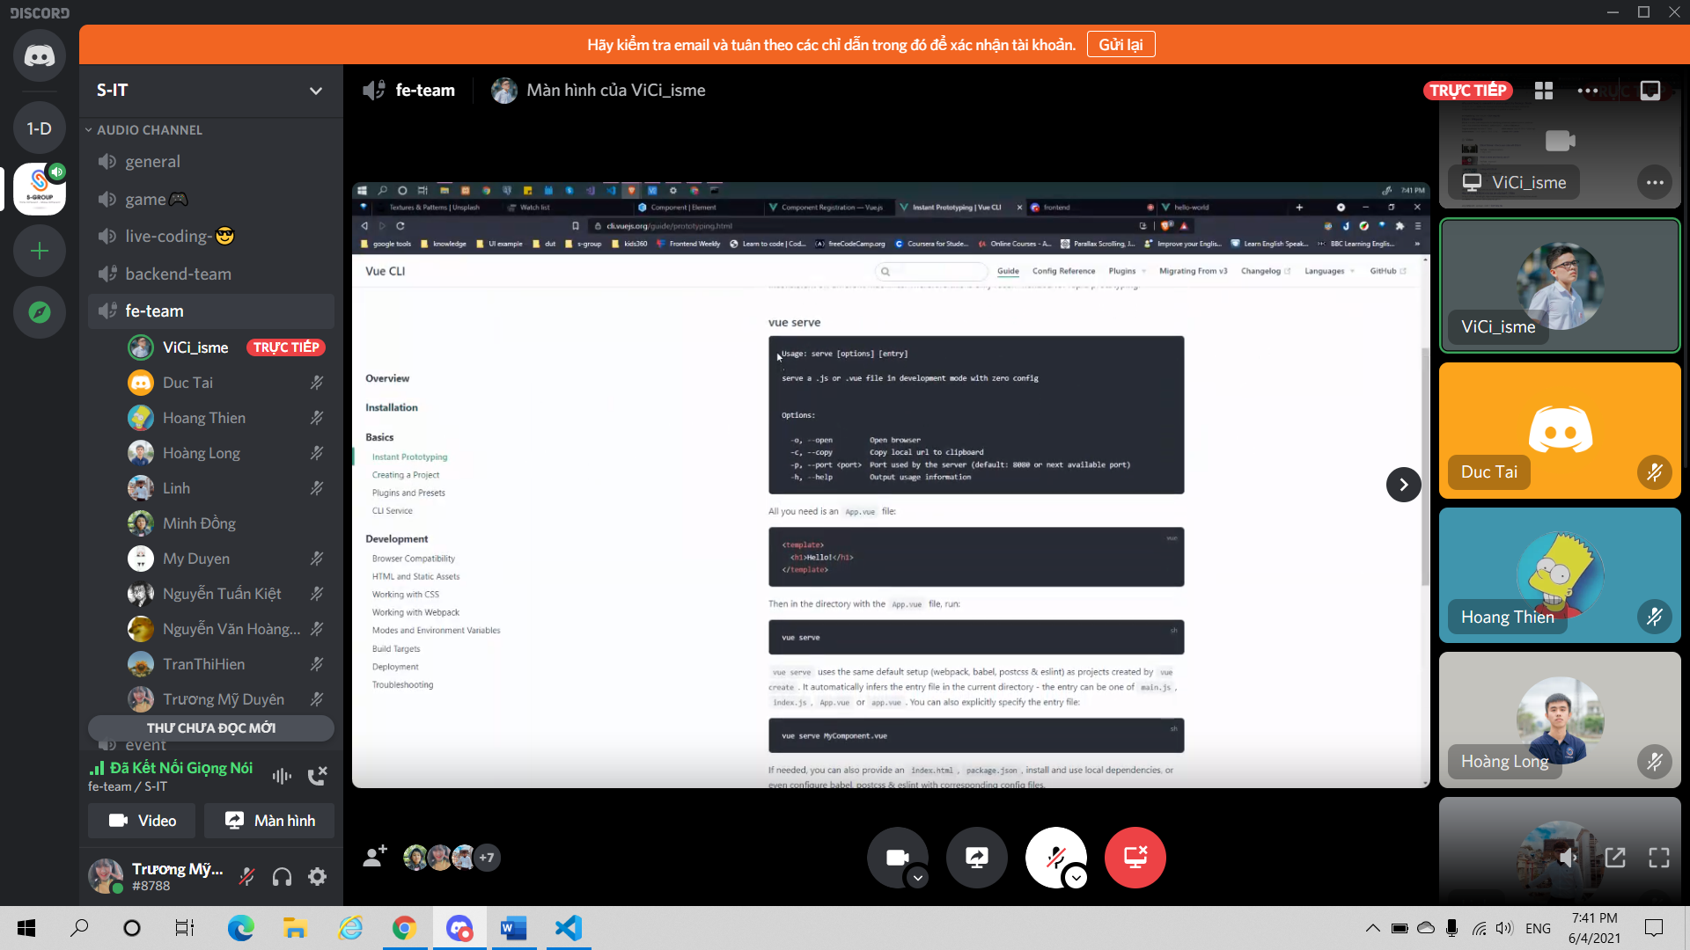

1. **Vue Aesome**
2. **File public ( html,**

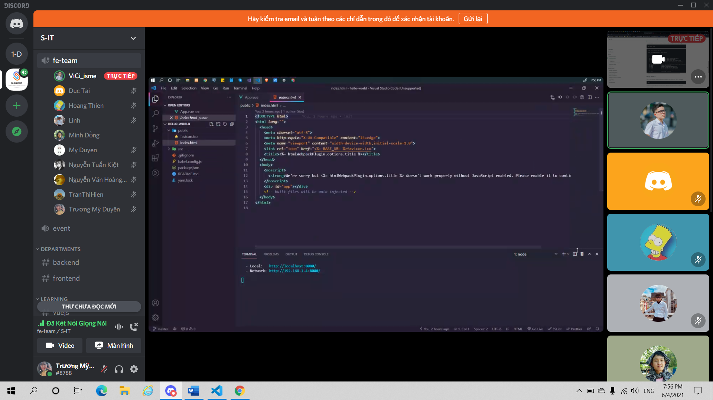

1. **Require để bắt buộc từ thằng cha render ra thằng con**

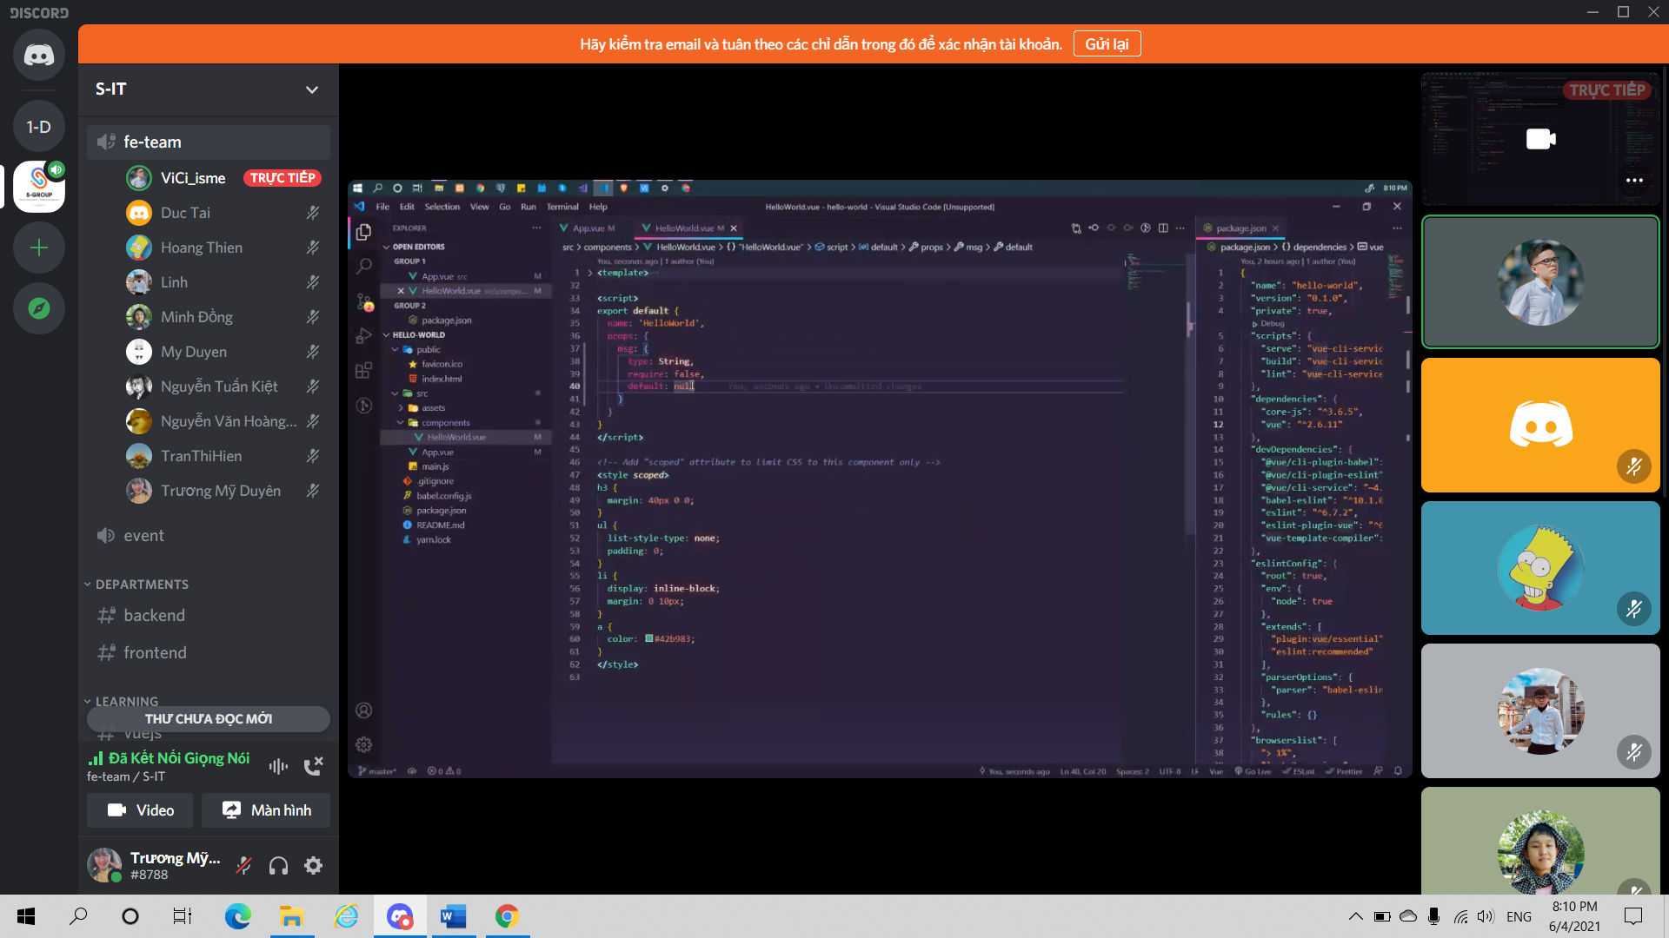

1. **Score để nó chỉ ảnh style cho mỗi cái template ứng với component**

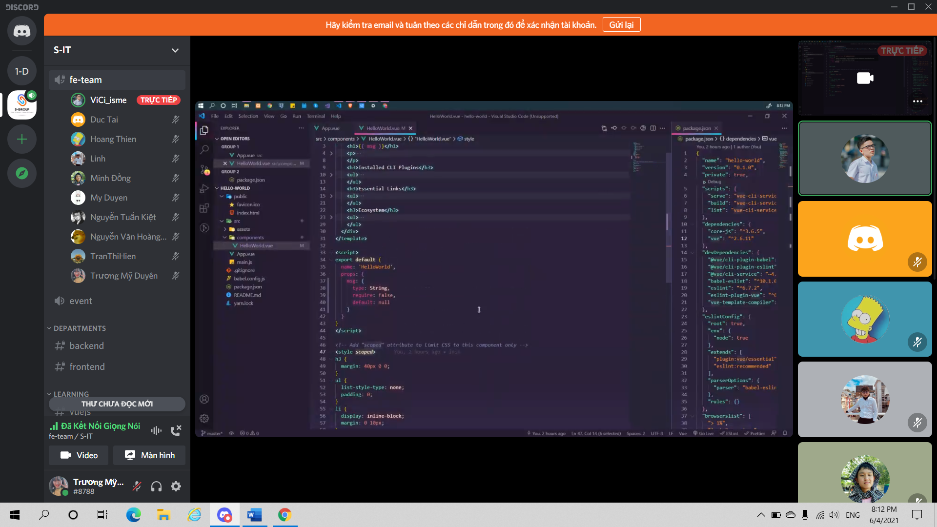

1. **Sự kiện con truyền sang cha**

* **Tại cha**

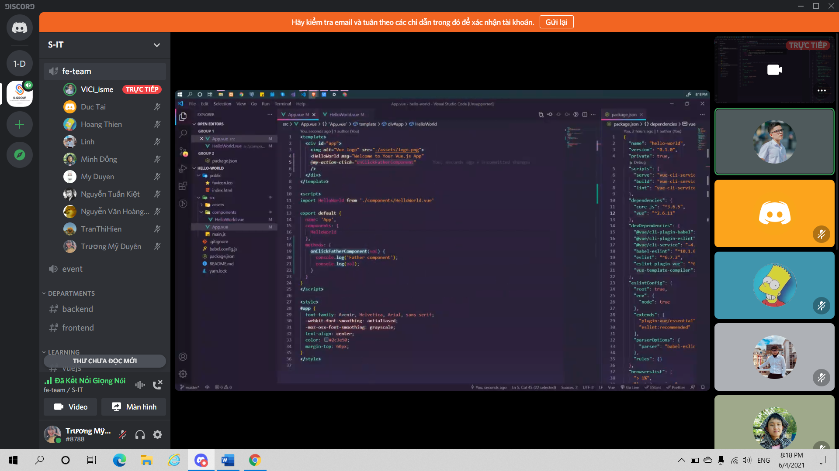

* **Tại con**

1. **Tesst data -bydding**

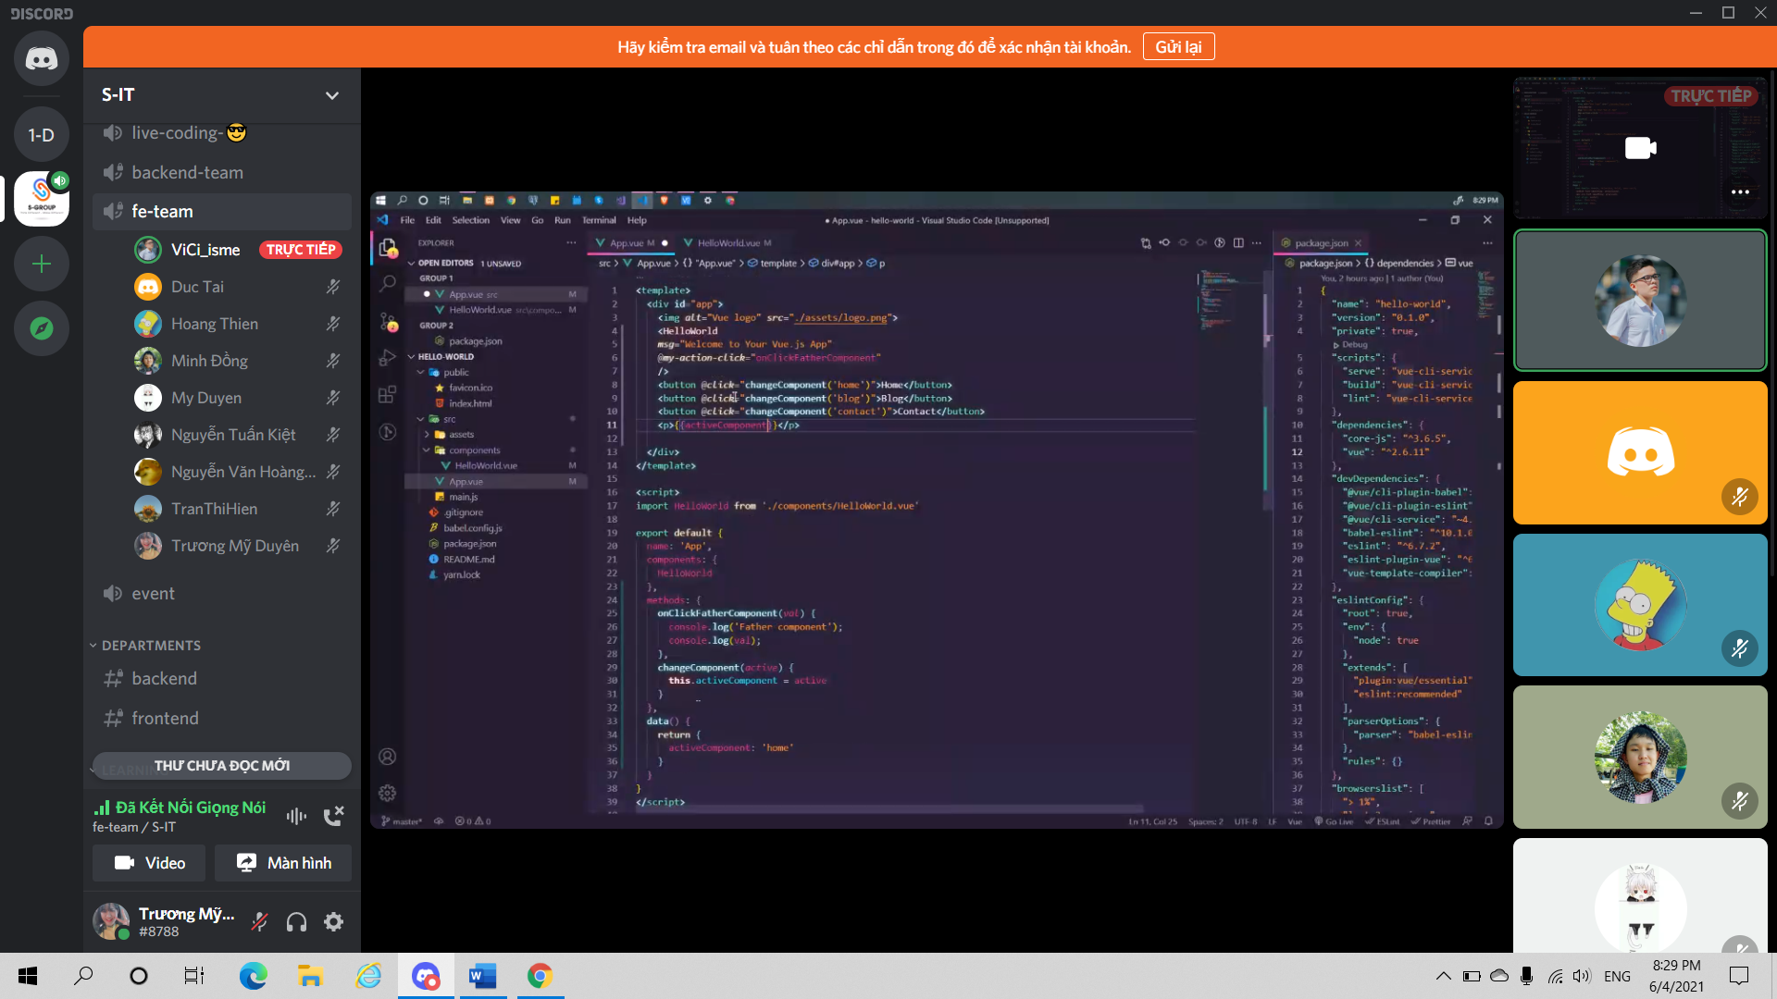

1. **Lazy import**

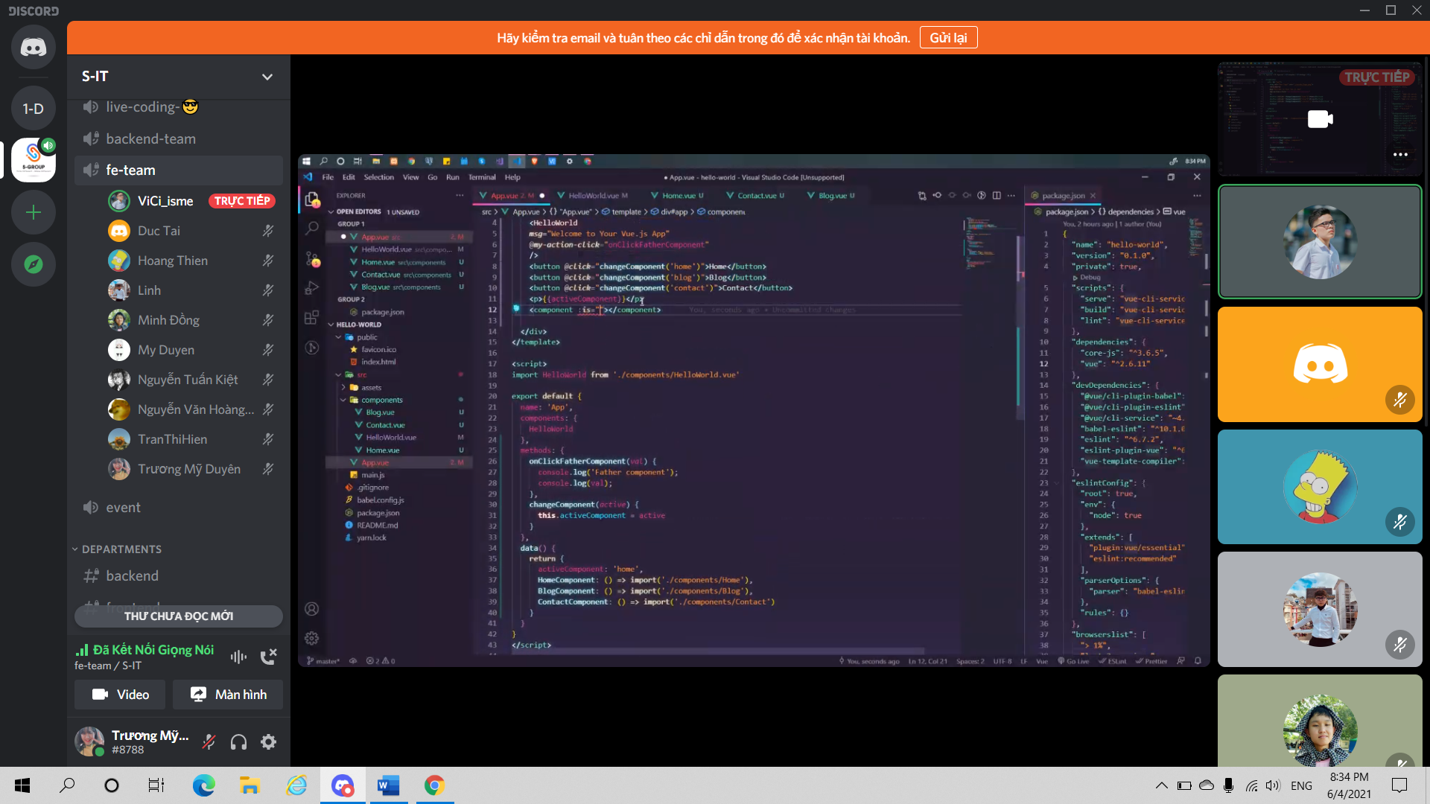

1. **Render**

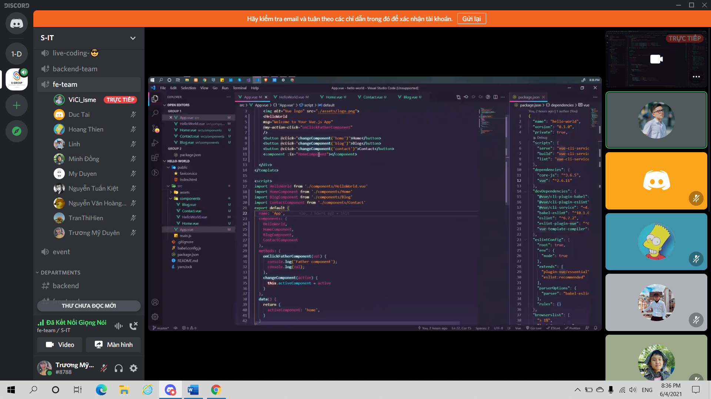

**10** 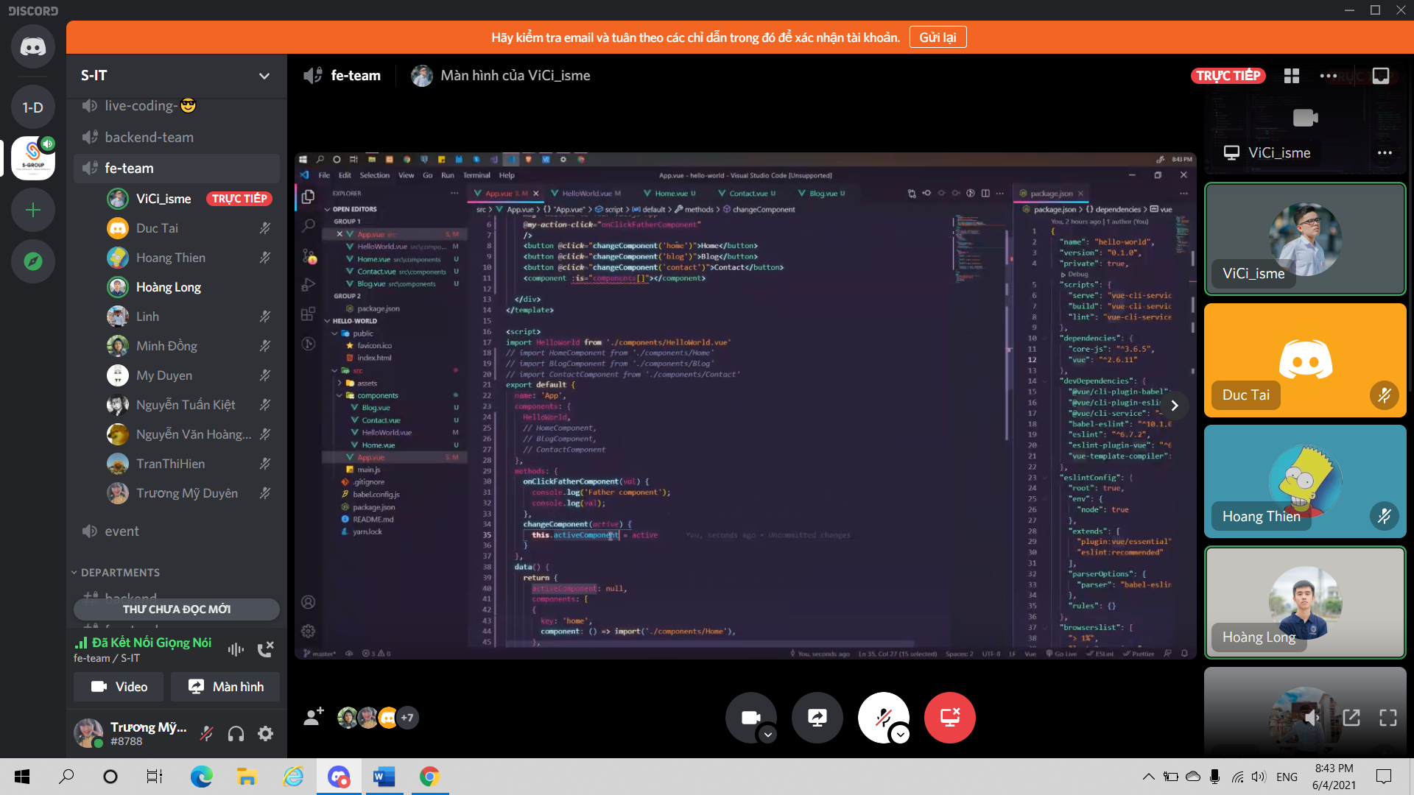

1. **Chisnh thuwc**

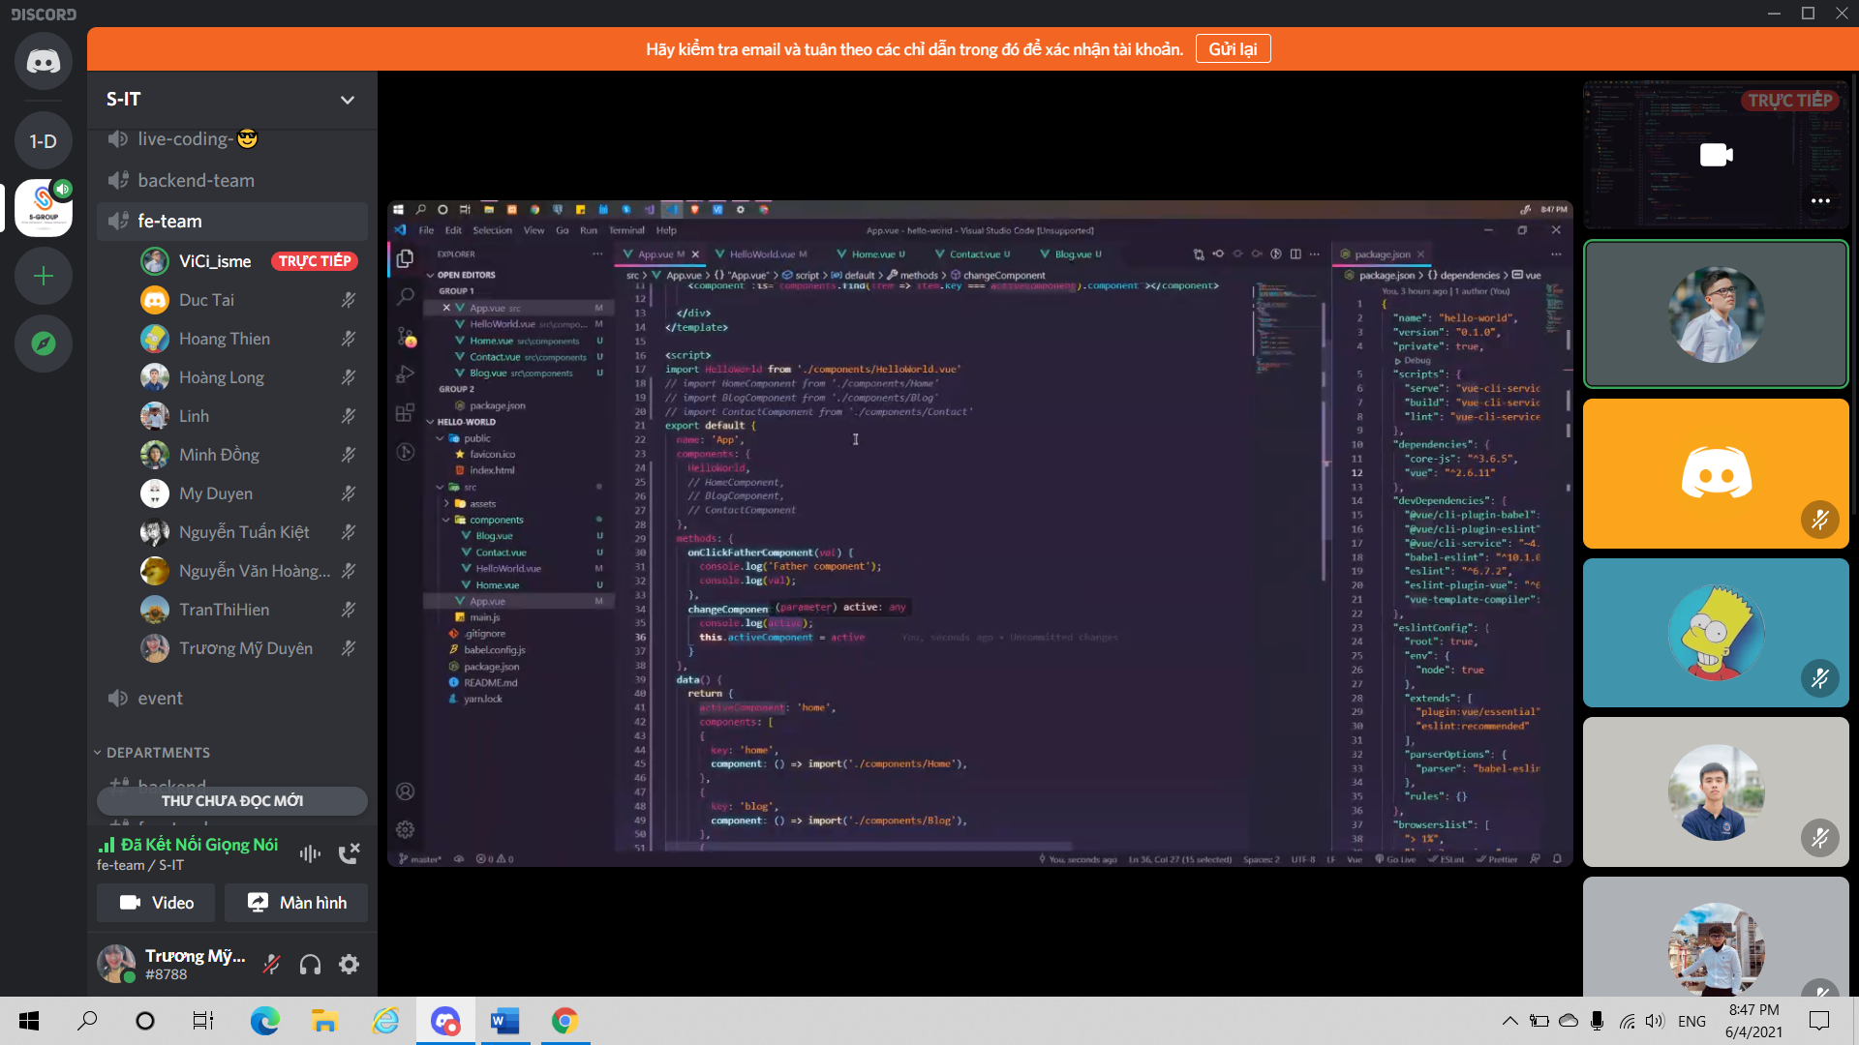

1. **Khai baos teen khac cho component**

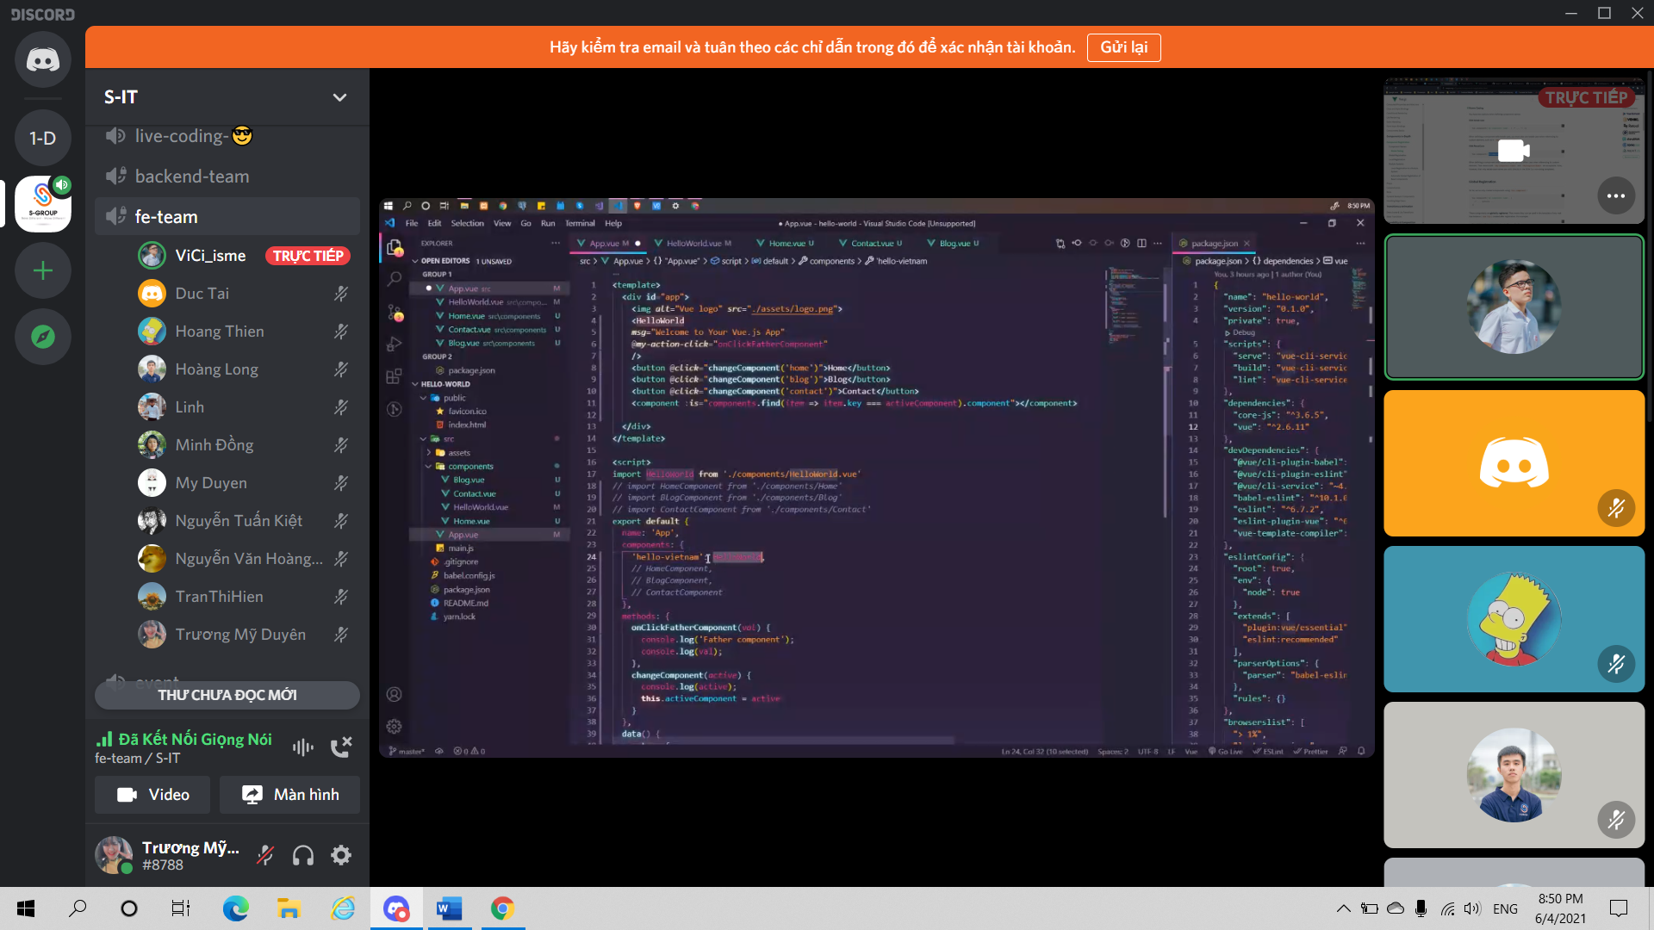

1. **Gợi ý component**

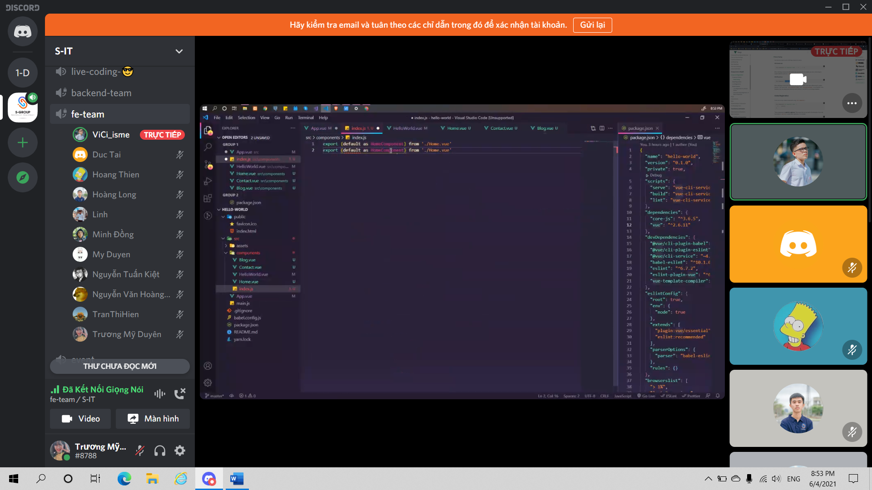

1. **Lợi dụng index để import nhiều cái**

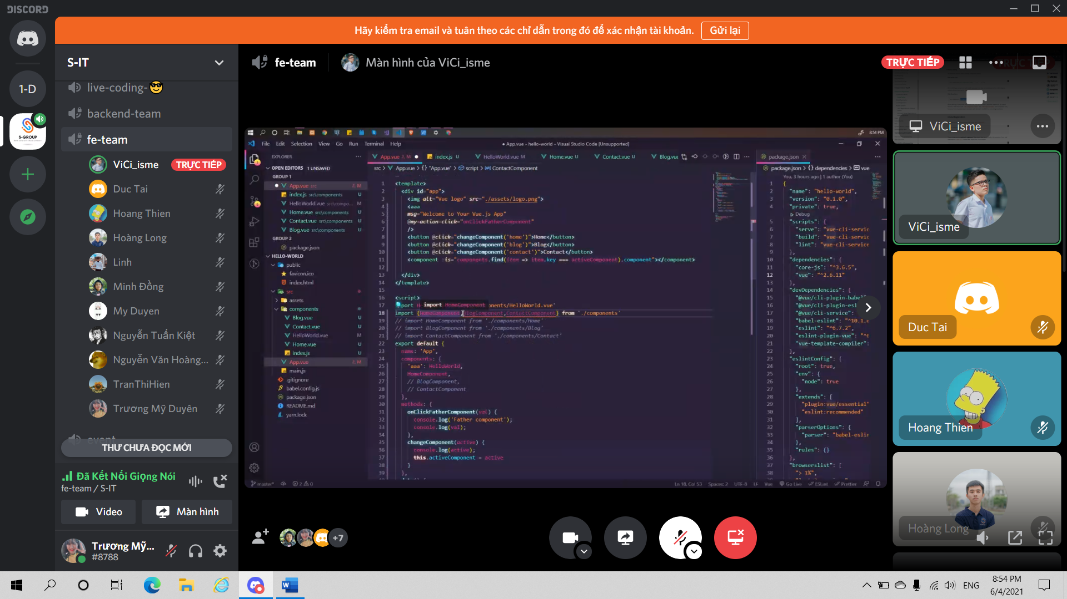

1. **Data-dynamic cha thay đổi ->con thay đổi**

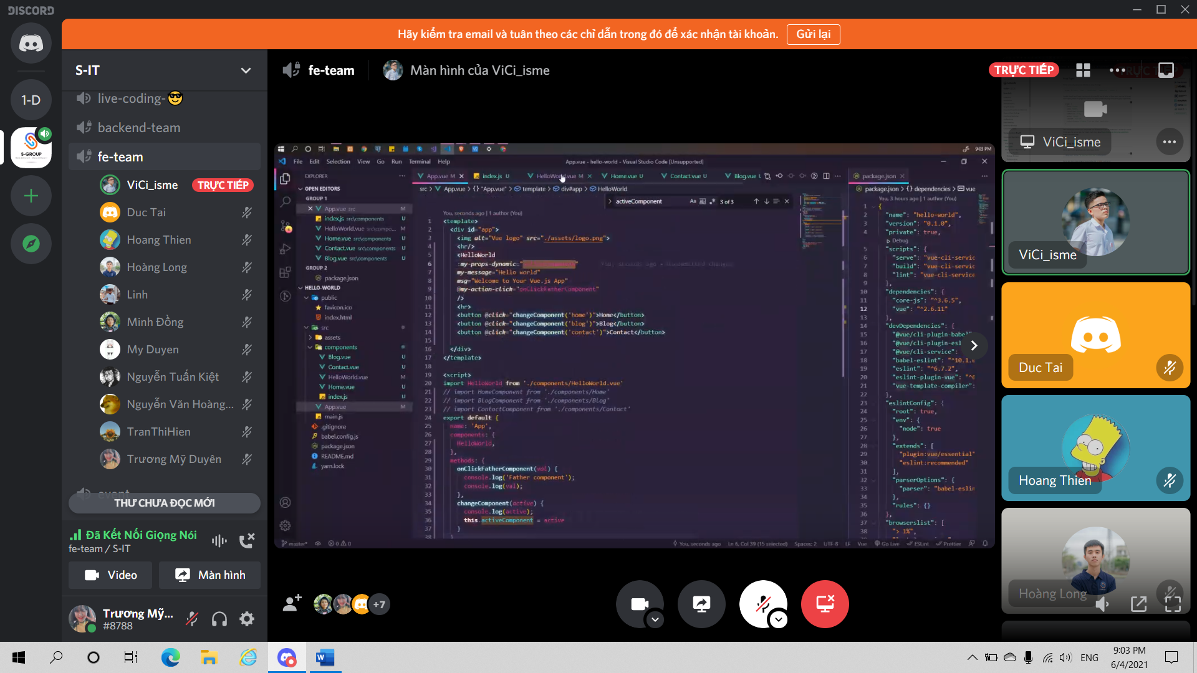

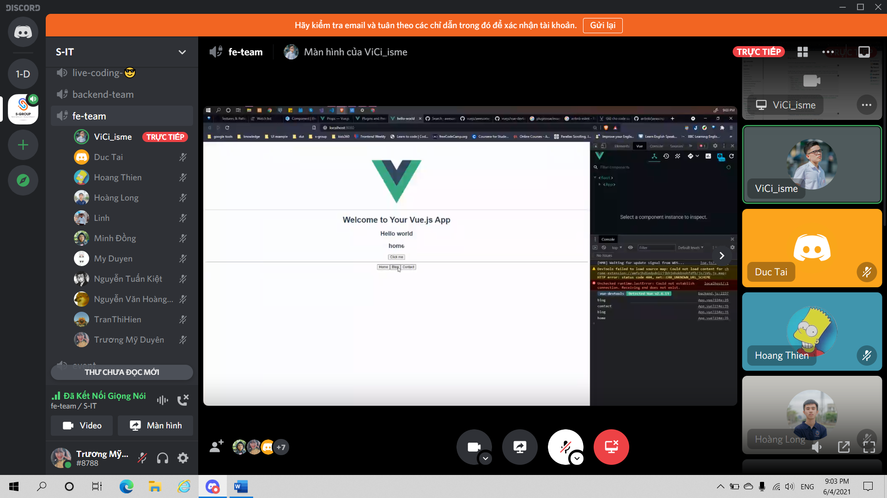

* **Bên trong là con**

1. **Thêm 2 chấm để biển thị dạng số**

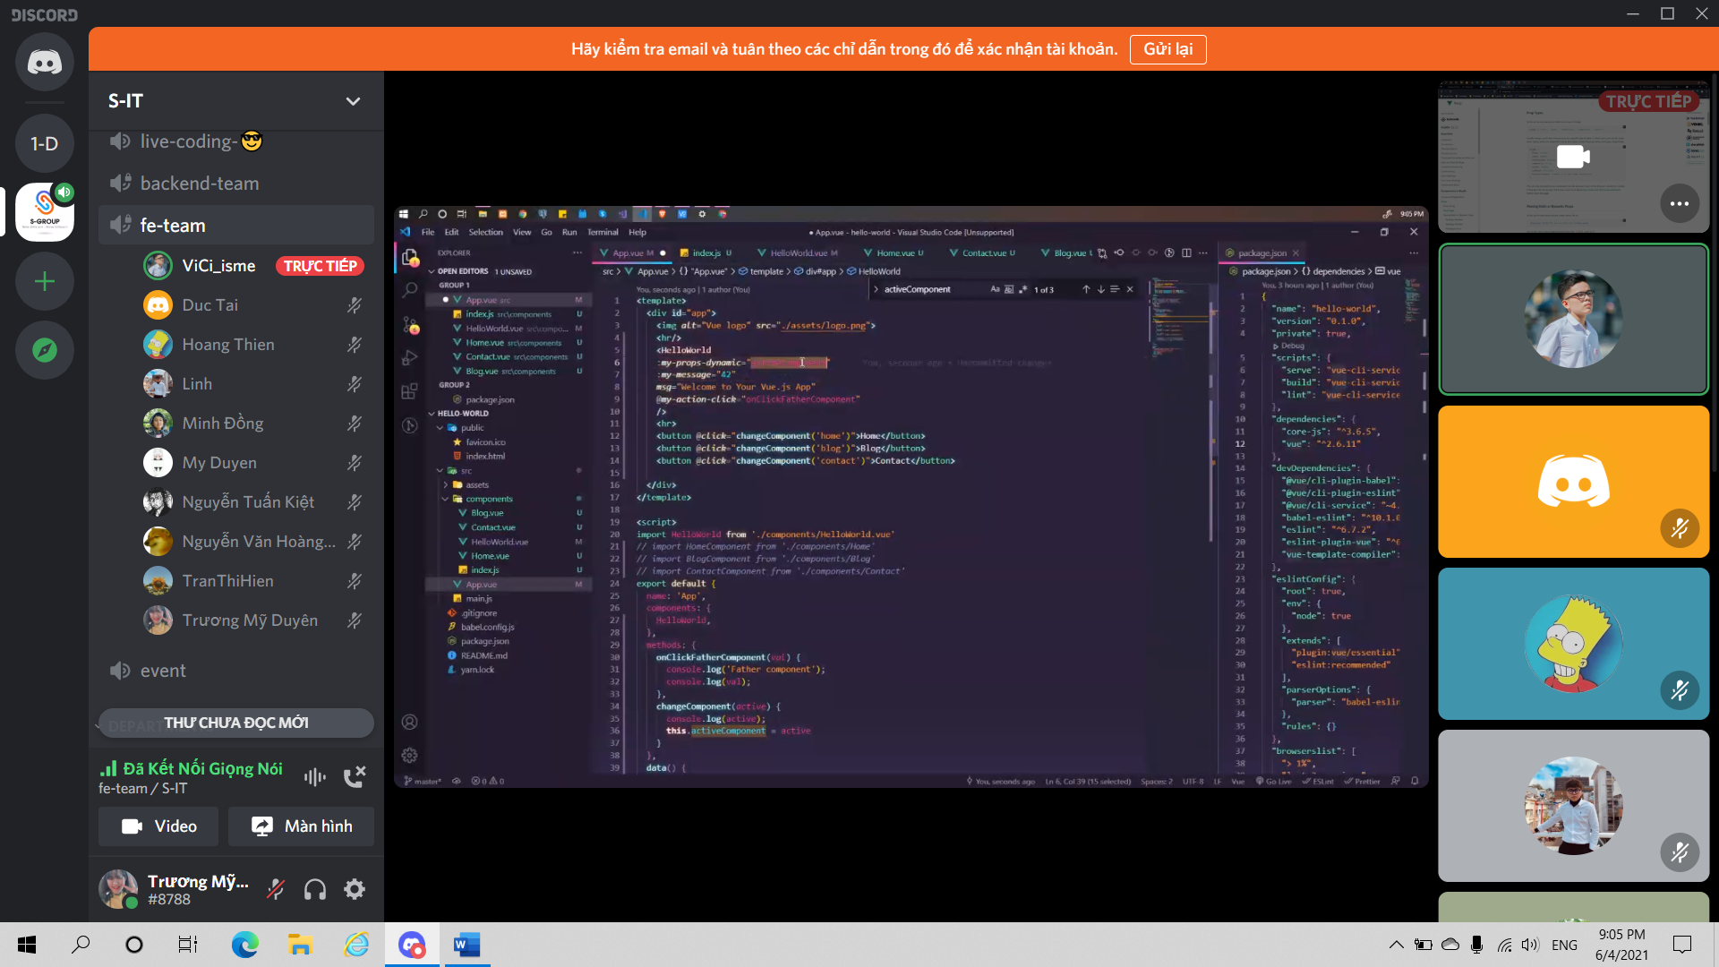

1. **Hoặc truyền true false bằng :**



* **Nếu không có ‘:’ thì nó hiểu là một String**